Bachelorarbeit FS10

Network Testcase Engine



Autoren: Oliver Zürcher, Ymyr Osman
Betreuer: Michael Schneider
Experte: Prof. Beat Stettler
Gegenleser: Andreas Steffen

Projektplan 6
Projektorganisation 6
Organisationsstruktur 6
Externe Schnittstellen 6
Management Abläufe 7
Projekt Kostenvoranschlag 7
Zeitplan 8
Construction Phase 9
Meilensteine 9
Besprechungen 9
Releases 9
Artefakte 9
Risiko Management 10
Infrastruktur 12
Räumlichkeiten 12
Hardware 12
Software 12
Backup 12
Kommunikation 13
Qualitätsmassnahmen 13
Dokumentation 13
Besprechungsprotokolle 13
Versionskontrolle 13
Projektauswertung 14
Zeitauswertung 14
Codeauswertung 14
Analyse 15
Domainanalyse 15
Strukturdiagramm 15
Konzeptbeschreibung 15
Technologieanalyse 17
Entity Framework 17
Model-First 17
Code First 19
Laden der Daten 21
Umsetzung im Projekt 22
Windows Services 22
Installation 22
Beispielsklasse Serviceimplementierung 23
Beispielsklasse Serviceinstallation 23
Umsetzung im Projekt 24
ASP.NET MVC 24
Umsetzung im Projekt 26
Interprozess-Kommunikation (.NET Remoting) 26
Service bereitstellen 26
Analyse der Tasks 27
MPPAction 28
DNSResolver 28
Wait 28
Ping 29
Anforderungsspezifikation 30
Allgemeine Beschreibung 30
Produkt Perspektive 30
Produkt Funktion 30
Benutzercharakteristik 30
Einschränkungen 30
Annahmen 31
Abhängigkeiten 31
Spezifische Anfoderungen 31
Funktionalität 31
Erweiterbarkeit 31
Bedienbarkeit 31
Erlernbarkeit 31
Wiederherstellbarkeit 31
Fehlerbehandlung 31
Zuverlässigkeit 31
Leistung 32
Wartbarkeit 32
Schnittstellen 32
Benutzerschnittstelle(UI) 32
Softwareschnittstelle 32
Lizenzanforderungen 32
Verwendete Standards 32
Use Cases 33
Strukturdiagramm 33
UC 1 – Verwalten von TestCases (CRUD) 33
UC 2 – TestCase ausführen 34
UC 3 – TestCase replay 34
UC 4 – TestCase Berichte überprüfen 34
Software Architecture Document 35
Komponenten 35
AutoUpdater 35
ChecksumGenerator 36
VMRemoteControl 36
LoadGenerator 36
ReportingService 36
Network Testcase Engine Service 37
Webinterface 37
MPPHelper 37
Logical View 37
Überprüfung der Architektur 38
Layer Diagram 39
Deployment 40
Diagramm 40
Beispiel Hardwareaufstellung 41
Automation – AutoUpdater 41
Config.xml (Beispiel) 42
Md5.xml (Beispiel) 42
Vorteile 42
Beispielseinsatz 43
Persistence View 43
Diagramm 44
Kommunikation & Abläufe 45
Abläufe 45
Node Discovery 45
Installation und Verteilung der VMs auf die Nodes 46
Starten der VMs 46
Multicast Adressen / Port Tabelle 47
Virtualisierung 48
Kernel-based Virtual Machine 48
Wichtige Befehle 48
Image erstellen 48
Overlay-Image erstellen 48
Änderungen comitten 48
VM starten (Installation) 48
VM starten 49
TAP Scripts 49
Ifup Script 49
Ifdown Script 50
Anhang 51
Sitzungsprotokolle 51
Woche 1 51
Woche 2 52
Woche 3 53
Woche 4 54
Woche 5 55
Zeiterfassung 56
Oliver Zürcher 56
Ymyr Osman 58

Projektplan

Projektorganisation
Das Team besteht aus 2 einander gleich gestellten Teammitgliedern. Herr Prof. Beat Stettler und Herr Michael Schneider fungieren als Kontrollorgan und unterstützen das Projekt bei offenen Fragen und sind für die Notengebung zuständig.
Das Team hat sich folgende Zeiten für das Projekt reserviert:
Dienstag: 12:50 – 16:50
Mittwoch: 08:10 – 16:10
Donnerstag: 12:50 – 15:50
Freitag: 12:50 – 15:50

Organisationsstruktur
Alle Teammitglieder erhalten mehrere Aufgabenbereiche zugeteilt. Sie übernehmen dabei die Führungsrolle in diesem Bereich. Wenn Termine nicht eingehalten werden können, oder sonstige Probleme auftreten, sind sie dafür verantwortlich, dies an den Sitzungen zu thematisieren. Die einzelnen Aufgaben innerhalb eines Bereiches werden unter allen Mitgliedern aufgeteilt.
Name | Tätigkeit | Verantwortung
Ymyr Osman | Entwicklung | Projektmanagement, Virtualisierung, Webinterface
Oliver Zürcher | Entwicklung | Dokumentation, Analyse, Architektur, Konfigurationsmanagement

Externe Schnittstellen
Name | Tätigkeit | Verantwortung
Beat Stettler | Experte | Betreuung / Notengebung
Michael Schneider | Betreuer | Betreuung
Andreas Steffen | Gegenleser | Betreuung

Management Abläufe

Projekt Kostenvoranschlag
Dem Projekt stehen pro Woche und pro Teammietglied ca. 18 Stunden zur Verfügung für die ersten 14 Wochen. Die letzten zwei Wochen wird täglich zu 6h gearbeitet. Das heisst je Teammitglied stehen pro Woche 30h zur Verfügung. Das Arbeitspensum pro Mitglied kann bei Problemen um 2-3 Stunden erhöht werden.
Der Projektstart wurde auf den 23. Februar 2010 und der Abgabe-Termin wurde auf den 15. Juni 2010 festgelegt.

Zeitplan

Construction Phase
In der Construction Phase wird SCRUM ähnlich mit einem Product Backlog, welches alle Features enthält, gearbeitet. Am Anfang jeder Construction Phase werden Features aus dem Product Backlog ausgewählt, welche in der folgenden Iteration erledigt werden.
Für die Qualitätssicherung wird am Ende jeder Construction Phase ein kurzes Review durchgeführt, welches schriftlich festgehalten wird (siehe Anhang).

Meilensteine
Woche | Inhalt | Meilenstein
3 | Anforderungen definiert, Projektplan,  Analyse Domänenmodel | MS1: Anforderungen definiert
5 | Deployment auf allen Tiers abgeschlossen | MS2: Deployment
8 | Architekturprototyp | MS3: Architecture Prototype
15 | Alle Features fertig implementiert, Unit Testing | MS4: Ende Construction
16 | Schlussberichte, Abstract, Management Summary, Glossar, Literaturverzeichnis | MS 5: Abgabe Bachelorarbeit

Besprechungen
Das Team trifft sich mit den Betreuern jeweils dienstags um 13:30 Uhr.
Besprechungen werden alle Protokolliert und sind im Anhang zu finden.

Releases
Release | Woche | Beschreibung
Beta | 8 | Architekturprototyp
Final | 15 | Alle Features implementiert

Artefakte
Meilenstein | Artefakte
MS1 | Projektplan  Analyse
MS2 | Deployment Skripte  Software Architectural Document
MS3 | Architektur Prototyp über alle Tiers  Software Architectural Document
MS4 | Bachelorarbeit.pdf

Risiko Management
Nr | Titel | Beschreibung | max. Schaden [h] | Eintrittswahrscheinlichkeit | gewichteter Schaden [h] | Massnahmen zur Vermeidung / Verhinderung | Vorgehen bei Eintreffen
R1 | Ausfall Arbeitsstation | HW eines Projektmitglieds fällt aus | 4 | 5% | 0.2 | - Aktuelle Hardware verwenden (Aktueller Zustand der Hardware überprüfen und Mängel, sofern möglich, beheben)  - Aktuelle Software verwenden (Updates, Virenschutz) | - Arbeitsplatz Rechner der HSR verwenden  - Eigener PC zuhause verwenden
R2 | Ausfall Netzwerkinfrastruktur | Netzwerk an der HSR oder Anbindung des MPPs fällt aus | 48 | 5% | 2.4 | - Datentransfermöglichkeiten innerhalb des Teams bereithalten: USB, CD-Rom | - Daten über anderes Netzwerk oder Medien austauschen
R3 | Datenverlust | Datenverlust durch HW oder SW Fehler | 720 | 1% | 7.2 | - Lokale Kopie der Daten  - Daily Backup auf externe redundante Storage  - SVN / TFS | -Daten aus dem Backup wiederherstellen  - Wenn Daten verloren sind, abklären ob das Projekt gefährdet ist
R4 | Ausfall eines Projektmitglieds | Ein Projektmitglied erleidet einen Unfall oder wird krank | 360 | 2.5% | 9 | -Verantwortlichkeit im Team definieren | - Arbeit innerhalb des Teams aufteilen
R5 | Streit im Projektteam | Es entstehen Streitigkeiten im Projektteam | 24 | 5% | 1.5 | - Konstruktive Kritik und Kommunikation im Projektteam pflegen und fördern | - Uhrsachen früh Erkennen und vermeiden
R6 | Fehleinschätzungen des Aufwandes | Zeitplan wird nicht eingehalten weil der Aufwand falsch eingeschätzt wurde | 30 | 10% | 3 | -Kritische Arbeitspakete frühzeitig bearbeiten  -Wöchentliche Sitzung mit Betreuern | - Aussortieren gewisser Funktionen und Features in den Sitzungen
R7 | Fehleinschätzung durch Annahmen | Falsche Implementationen durch Annahmen | 15 | 5% | 0.75 | -Sobald eine Annahme getroffen wird mit Teammitglied absprechen / nachfragen | - Teamdiskussion einberufen
R8 | Probleme mit Technologien | Einarbeitung in ASP.NET | 30 | 10% | 3 | - Dokumentation und Anleitungen im Internet und Sachbüchern suchen | - Mehr Zeit in Einarbeitung investieren. Projektplan muss eingehalten werden
R9 | Probleme bei der Kommunikation | Befehle können nicht gesendet oder Empfangen werden | 30 | 10% | 3 | - Verschiedene Mechanismen für eine Kommunikation in Betracht ziehen und studieren | - Kommunikationslösung austauschen durch eine andere Möglichkeit
Sum |  |  | 1261 | 56% | 30.05
Tabelle 1: Risikoanalyse

Unsere Zeitplanung enthält eine Reserve von ca. 36 Stunden, was etwa 18 Stunden pro Teammitglied entspricht. Die Risiko Analyse zeigt, dass wir ein Risiko von 30.05 Stunden haben. Unsere Zeitplanung enthält daher eine Reserve von 36 Stunden. Durch diese Reserve können wir den gewichteten Schaden abdecken.

Infrastruktur

Räumlichkeiten
Besprechungen finden im Büro 6.001 der HSR statt. Es wird im Bachelorarbeitszimmer 1.262 gearbeitet oder von Zuhause aus. Je nach Arbeitssituation.

Hardware
Primär arbeitet jeder mit seinem persönlichen Notebook. Bei Ausfall sind die HSR PCs vorhanden. Als Versionsverwaltung dient uns ein Team Foundation 2010 Server.

Software
Betriebssysteme
- Microsoft Windows 7
- Debian Lenny
- Ubuntu
Programmiersprache
- Microsoft C#.NET / Mono
Entwicklungsumgebung
- Microsoft Visual Studio Team System 2010
- Monodevelop 2.0
Versionsverwaltungssoftware
- Microsoft Team Foundation Server 2010 RC / MSSQL 2008
Dokumentation
- Microsoft Word 2010
- Microsoft Project 2010
- Microsoft Excel 2010

Backup
Der Team Foundation Server läuft auf einem Microsoft Windows 2008 Enterprise Server, welcher in Frankfurt am Main im link11 Rechenzentrum steht. Auf diesem Server werden zwei Mal täglich „shadow copies“ für kleinere Probleme erstellt. Der SQL und Sharepoint Server werden jeweils in der Nacht von Sonntag auf Montag voll und in jeder Nacht inkrementell gesichert. Die Backups werden für 2 Wochen auf dem Server selbst gespeichert und in jeder Nacht auf ein Rechner in der HSR kopiert.

Kommunikation
Der Team Foundation Server unterstützt uns bei der Kommunikation. Es existiert eine Team Seite (Sharepoint Portal) in der alle Dokumente verwaltet werden können. Es werden alle Artefakte „versioniert“, nicht nur der Sourcecode.
Zusätzlich unterstützen uns folgende Kommunikationsmittel für einen erfolgreichen Projektverlauf:
Besprechungen
E-Mail
MSN-Messenger
Teamspeak (VOIP)

Qualitätsmassnahmen

Dokumentation
Grosser Wert wird darauf gelegt, dass die Dokumentation stets aktuell und vollständig ist. Änderungen müssen möglichst schnell von den Teammitgliedern eingecheckt werden. Falls es zu Konflikten kommt, welche nicht ohne weiteres zusammengeführt werden können, muss das Dokument mit einem Suffix im Format<DOKUMMMENT_NAME>_<NAME> auf der Team Seite genannt werden. Diese Konflikte werden dann im Team besprochen und behoben.

Besprechungsprotokolle
Sitzungen werden jeweils von einem Teammitglied protokolliert. Mit dieser Massnahme möchten wir besprochenes schriftlich festhalten (Kritik, Vorschläge, Anregungen usw.).

Versionskontrolle
Durch den Einsatz eines Team Foundation Servers, ist die Versionskontrolle direkt in den von uns eingesetzten Programmen integriert (Word, Excel, Visual Studio, Explorer usw.). Alle Artefakte werden während dem gesamten Projektverlauf versioniert.

Projektauswertung

Zeitauswertung
tba

Codeauswertung
Um den Fortschritt und die Qualität der Entwicklung zu kontrollieren, wird bei jedem Review eine Codeauswertung durchgeführt. Dabei sind verschiedene Indikatoren, welche mit Visual Studio 2010 Team System generiert werden können, Anhaltspunkte für die Codequalität. Die Anzahl an Codezeilen spielt dabei eine relativ unwichtige Rolle.
“Measuring programming progress by lines of code is like measuring aircraft building progress by weight.” Bill Gates, Microsoft
Die Codeauswertung umfasst folgende Punkte:
- Maintainability Index
Indikator von 0 bis 100 welcher die Wartbarkeit der enthaltenen Typen misst. Dabei gilt 0 als schlecht Wart bar und 100 als hoch Wart bar
- Cyclomatic Complexity
Dieser Wert misst auf jeder Ebene die gesamte Anzahl der individuellen Wege im Code. Dieser berechnet sich durch Entscheidungspunkte. Das sind Anweisungen wie z.B. if-Blöcke, switch-Anweisungen oder Schleifen. Hier gilt ein Tieferer Wert als besser.
- Depth of Inheritance
Dieser Wert zeigt zeigt, wie viele Typen sich über dem aktuellem Typen in der Vererbungshierarchie befinden. Eine hohe Vererbung kann ein Anzeichen von over-engineering sein. Das heisst, die Komplexität des Testens oder die Wartbarkeit der Applikation steigt.
- Class Coupling
Dieser Wert zeigt die gesamte Anzahl Abhängigkeiten eines Typs. Dabei wird geachtet das die primitiven Datentypen wie z.B. Integer oder String nicht mitgezählt werden. Ein tiefer Wert heisst hierbei, dass dieser Typ wiederverwendet werden könnte.

Analyse

Domainanalyse

Strukturdiagramm
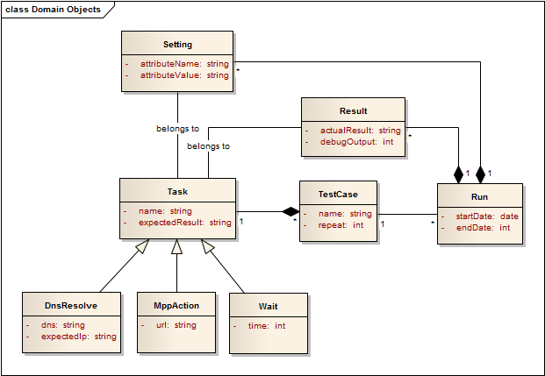
Abbildung 1: Domainanalyse Strukturdiagram

Konzeptbeschreibung
1 | TestCase
Beschreibung |  | Ein TestCase beinhaltet die Informationen, wie ein Ablauf erfolgt.
Attribute |  | Name | Name des TestCases
 |  | Repeat | Wie oft der Ablauf wiederholt wird
Beziehungen |  | Ein TestCase generiert mehrere Berichte  Ein TestCase enthält mehrere Tasks

2 | Task
Beschreibung |  | Ein Task ist ein Element im TestCase
Attribute |  | Name | Name des Tasks
Beziehungen |  | Abstrakte Basisklasse von „DNSResolve“, „MPPAction“, „Wait“  Ist beliebig oft in einem TestCase enthalten  Ein Task enthält beliebig viele Attribute  Setting von RuntimeConfiguration gehören zu einem Task

3 | DNSResolve
Beschreibung |  | Spezialisierung von Task. Überprüft ob eine Name Resolution möglich ist
Attribute |  | DNS | URL welche aufgelöst werden soll
 |  | ExpectedIP | IP Adresse, welche als Ergebnis erwartet wird
Beziehungen |  | Abgeleitet von Task

4 | MPPAction
Beschreibung |  | Spezialisierung von Task. Loggt sich beim MPP ein oder aus
Attribute |  | URL | Die URL für die Landingpage des MPP’s
Beziehungen |  | Abgeleitet von Task

5 | Wait
Beschreibung |  | Spezialisierung von Task. Wartet für eine bestimmte Zeitspanne
Attribute |  | Time | Wartezeit in Sekunden
Beziehungen |  | Abgeleitet von Task

6 | Bericht
Beschreibung |  | Enhält die Meldungen, Fehelr oder Erfolg, eines TestCases
Attribute |  | EndDate | Startzeitpunkt der Ausführung vom TestCase
 |  | StartDate | Endzeitpunkt der Ausführung vom TestCase
Beziehungen |  | Ein TestCase beinhaltet mehrere Reports  Enthält eine RuntimeConfiguration

7 | RuntimeConfiguration
Beschreibung |  |  | Enhält die Laufzeitdaten des TestCases inklusive den Setting je Task
Attribute
Beziehungen |  |  | Gehört zu einem Bericht
8 |  | Setting
Beschreibung |  |  |  | Enhält die einstellungen von einem Task
Attribute |  |  |  | Name |  | Name der Einstellung des Tasks
 |  |  |  | Value |  | Zugewiesener Wert
Beziehungen |  |  |  | Ein Setting exisitert einmal pro Task

Technologieanalyse

Entity Framework
Das Entity Framework ist ein ORM (Object Relational Mapping) Framework von Microsoft. Mithilfe des EF können Datenbanktabellen an Objekte gebunden werden. Das EF befindet sich im RC Stadium und wird mit .NET 4.0 und Visual Studio 2010 im April released. Folgende Vorteile bietet der Einsatz des Entity Frameworks:
Programmierer:
- Erleichterung der Arbeit mit der Datenbank im allgemeinen
- Zugriff auf Datenbank über Objekte, keine SQL Kenntnisse notwendig
- Datenhaltung ist an einer Stelle vorhanden. Damit wird dem „DRY“ Prinzip gefolgt
- Methoden zur Datenmanimpulation werden automatisch generiert
- Datenbank kann nun generiert werden
- Neue Code-First Ansätze, um technologieneutrale Klassen mit dem EF zu persistieren
Die folgenden Abschnitte zeigen Beispiele wie mit dem Entity Framework gearbeitet wird.

Model-First
Bisher konnte man nur aus einer existierenden Datenbank ein Model erstellen. Dieses wurde in Visual Studio bearbeitet und angepasst um es im Programm gebrauchen zu können.
Nun besteht die Möglichkeit, die Datenbank selber zuerst in Visual Studio zu designen. Wenn das Design fertig ist, kann die DDL zum Modell generiert werden.
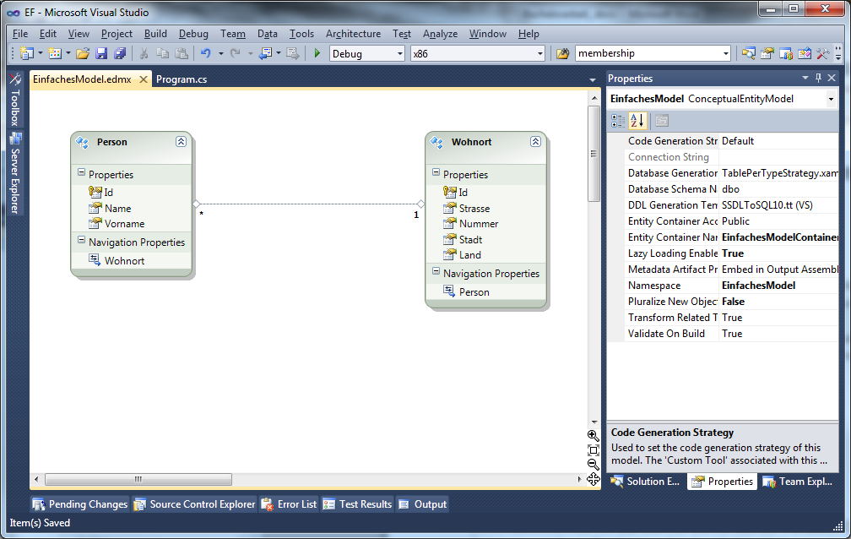
Abbildung 2: Der neue Visual Studio Designer

Codebeispiel
Dieses Beispiel zeigt die Erzeugnung von Zwei Datenbankeinträgen. Ein neuer Eintrag für die Person Tabelle und einer für die Wohnort Tabelle gemäss dem obigen Konzeptionellen Design.
class Program
{
static void Main(string[] args)
{
using (var container = new EinfachesModelContainer())
{
Person p = new Person() { Name = "Müller", Vorname = "Hans" };
Wohnort w = new Wohnort();
w.Strasse = "Musterstrasse";
w.Nummer = 25;
w.Stadt = "Musterstadt";
w.Land = "Musterland";
container.PersonSet.AddObject(p);
container.WohnortSet.AddObject(w);
container.SaveChanges();
}
}
}

Code First
Der Codefirst Ansatz bietet dem Entwickler die Möglichkeit, die Klassen, welche später persistiert werden sollen, zuvor technologieneutral zu entwickeln. Es sind keine Technologiespezifische Attributierungen wie in früheren Versionen notwendig. Durch diese klare Trennung müssen keine Änderungen an den Business Klassen vorgenommen werden, wenn im Nachhinein entschieden wird, die Daten mit dem EF zu persistieren.
Das Mapping wird beim Code First Ansatz in einer Mapperklasse definiert, welche von der generischen Klasse EntityConfiguration ableitet.
Zusätzlich zur Mapperklasse muss eine Kontextklasse implementiert werden, welche alle Objekte verwaltet und die Objektmodelle zur Verfügung stellt. Diese Klasse leitet von der Klasse ObjectContext ab.

Implementierungsbeispiel Code First
Als erstes müssen die Klassen erstellt werden, welche das Objektmodell repräsentieren.
public class Kurs
{
public Guid Id { get; set; }
public string Name { get; set; }
public DateTime Kursausfuehrung { get; set; }
public ICollection<Durchfuehrung> Durchfuehrungen { get; set; }
}
public class Durchfuehrung
{
public Guid Id { get; set; }
public string Titel { get; set; }
public string Beschreibung { get; set; }
public string Sprecher { get; set; }
public Kurs Kurs { get; set; }
}
Als nächstes wird der Objektkontext implementiert. Dies ist der Mittelpunkt für den späteren Gebrauch des Entity Frameworks. Hier stellt man die vorhin erstellten Objektmodelle zur Verfügung. Der Objektkontextklasse wird im Konstruktor eine Verbindung zur Datenbank übergeben.
Mittels Properties stellt man die Objektmodelle Durchfuerung und Kurs aus dem Beispiel zur Verfügung:

public class KursModel : ObjectContext
{
public KursModel(EntityConnection connection)
: base(connection)
{
}
public IObjectSet<Durchfuehrung> Durchfuehrungen
{
get
{
return base.CreateObjectSet<Durchfuehrung>();
}
}
public IObjectSet<Kurs> Kurse
{
get
{
return base.CreateObjectSet<Kurs>();
}
}
}
Der nächste Schritt ist das konkrete Abbilden der Objekte auf das Entity Framework.
Dies geschiet durch das Ableiten der EntityConfiguration Klasse. Dabei wird im Konstruktor mittels der zur Verfügung gestellten Methode Property() das Mapping sowie auch die Relationen definiert:

public class KursMap : EntityConfiguration<Kurs>
{
public KursMap()
{
Property(k => k.Id).IsIdentity();
Property(k => k.Name).HasMaxLength(50).IsRequired();
Property(k => k.Kursausfuehrung);
Relationship(d => d.Durchfuehrungen).FromProperty(k => k.Kurs);
}
}
public class DurchfuerungMap : EntityConfiguration<Durchfuehrung>
{
public DurchfuerungMap()
{
Property(d => d.Id).IsIdentity();
Property(d => d.Titel).HasMaxLength(50).IsRequired();
Property(d => d.Beschreibung);
Property(d => d.Sprecher).IsRequired();
Relationship(k => k.Kurs).FromProperty(d => d.Durchfuehrungen);
}
}
Nach diesen Schritten ist alles nötige Implementiert, die Objekte können nun persistiert werden. Dazu muss zuerst ein ContextBuilder mit dem eigenen Kontextmodel erstellt werden. Diesem müssen dann die Abbildungen der Objektmodelle mitgeteilt werden, damit er diese kennt und verarbeiten kann. Damit der ContextBuilder die Datenbank
kennt, wird im Konstruktor eine SqlConnection übergeben.

static void Main(string[] args)
{
var builder = new ContextBuilder<KursModel>();
builder.Configurations.Add(new KursMap());
builder.Configurations.Add(new DurchfuerungMap());
var connection = new SqlConnection(@"server=(local);integrated security=true;database=KursDB");
using (var context = builder.Create(connection))
{
if (context.DatabaseExists())
context.DeleteDatabase();
context.CreateDatabase();
var kurs = new Kurs();
kurs.Name = "TestKurs";
kurs.Kursausfuehrung = new DateTime(2010, 10, 10);
var durchfuehrung = new Durchfuehrung();
durchfuehrung.Titel = "TestTitel";
durchfuehrung.Sprecher = "Hans Muster";
durchfuehrung.Beschreibung = "Die Beschreibung";
durchfuehrung.Kurs = kurs;
kurs.Durchfuehrungen = new List<Durchfuehrung> { durchfuehrung };
context.Kurse.AddObject(kurs);
context.SaveChanges();
}
}

Laden der Daten
Um eine gute Performanz der Applikation zu gewährleisten, können im Entity Framework verschiedene Ladestrategien angewendet werden. Der Unterschied der Strategien ist der Zeitpunkt, an dem die SQL Statements gegen den Server abgesetzt werden. Grundsätzlich existieren zwei Strategien:
Lazy Loading: Beim Lazy Loading werden die Daten, wie der Name es schon vermuten lässt, im letzten möglichen Moment geladen. Wird zum Beispiel im Beispiel vom letzten Kapitel eine Liste mit allen Kursen geladen, so werden die dazugehörigen Durchführungen nicht abgefragt. Erst beim Zugriff von einem Kurs Objekt auf seine Durchführungen, wird das SQL Statement an den Server geschickt und das Resultat vom Framework auf die entsprechende Klasse abgebildet.
Dies ist dann sinnvoll, wenn nur eventuell und auf wenige Assoziationen einer Entität zugegriffen wird. Die Zeit zum Laden der Daten ist durch die schlankere Abfrage schneller. Wenn aber Daten mit der Lazy Loading Strategie geladen werden, und dann trotzdem auf alle Assoziationen zugegriffen wird, kann dies die Performance verschlechtern, da alle Abfragen einzeln gemacht werden, welche in einer grossen Abfrage schneller von der Datenbank verarbeitet werden könnten.
Eager Loading: Beim Eager Loading werden die Daten auf Vorrat geladen. Ob diese gebraucht werden oder nicht.
In unserem Beispiel würden zu allen Kursen auch ihre Durchführungen geladen werden. Dadurch ist der Zugriff auf die Durchführungen schneller, bei vielen Datensätzen kann aber die Abfrage schnell viel Zeit in Anspruch nehmen.
Es gibt keine richtige Lösung. Welche Strategie eingesetzt wird, hängt immer vom Anwendungsfall ab. Es ist Sache des Programmierers, sich Gedanken zu machen, was mit den Daten passieren wird und abzuschätzen, welche Strategie sinnvoller ist.

Umsetzung im Projekt
Im Rahmen dieser Bachelorarbeit wird das Model First Konzept angewendet. Der Designer im Visual Studio ist ein super Tool, um eine Datenbank zu designen.

Windows Services
Ein Windows Service soll das Control-Center aus der Vorarbeit Captive Portal Load Generator ablösen. Ein Windows Service läuft im Hintergrund und ist im Konzept mit dem Unix-Daemon sehr ähnlich. Folgende Eigenschaften zeichnen einen Service aus:
- Läuft auch ohne einen angemeldeten Benutzer
- Interagiert in der Regel nicht mit dem Desktop eines Benutzers
- Wird vom Windows Service Manager (services.exe) kontrolliert
Der Sinn eines Services ist, dass ein System bestimmte Dienste bereitstellen kann, ohne dass ein Benutzer diese explizit aufstarten muss. Dienste können beim Windows Start automatisch gestartet werden, manuell auf Anforderung anderer Programme oder komplett deaktiviert sein. Das Betriebssystem startet Dienste unabhänig davon, ob die graphische Benutzeroberfläche gestartet wurde.

Installation
Dienste können über das MMC-Snap-In „services.msc“ verwaltet werden. Über das Kommandozeilentool „installutil.exe“ können Services ebenfalls installiert werden. Dies ist auf Windows Server bereits vorinstalliert.
Bei der Installation wird ein Dienst in einer Registrierungsdatenbank eingetragen. Der Service selbst kann als ausführbare .EXE Datei vorliegen, oder auch als Dynamic Link Library (.DLL). Liegt der Service als .DLL vor, führt die ausführbare Datei „Svchost.exe“ (service host) den Service aus der DLL aus.

Beispielsklasse Serviceimplementierung
Um einen Service zu implementieren, muss eine Klasse erstellt werden, welche von der Klasse ServiceBase ableitet. Dazu muss die Assembly System.ServiceProcess als Referenz dem Projekt hinzugefügt werden. Nun können in der Service-Klasse die verschiedenen On-Methoden überschrieben werden, um auf bestimmte Events zu reagieren.
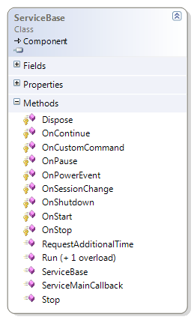
Abbildung 3: ServiceBase Klasse aus System.ServiceProcess

Beispielsklasse Serviceinstallation
Damit der Service mit dem “installutil.exe” Tool installiert werden kann, muss eine Installationsklasse mit dem RunInstaller Attribut erstellt werden:
using System.ComponentModel;
using System.Configuration.Install;
using System.ServiceProcess;
namespace ServiceExample
{
[RunInstaller(true)]
public class ServiceExampleInstaller : Installer
{
private ServiceInstaller _service;
private ServiceProcessInstaller _serviceProcess;
public ServiceExampleInstaller()
{
_service = new ServiceInstaller();
_serviceProcess = new ServiceProcessInstaller();
_serviceProcess.Account = ServiceAccount.NetworkService;
_service.ServiceName = "Service Example";
_service.StartType = ServiceStartMode.Manual;
Installers.Add(_service);
Installers.Add(_serviceProcess);
}
}
}

“installutil.exe” sucht sich via Reflection die Klasse aus dem Assembly mit dem Attribut RunInstaller und führt diese dann aus.

Umsetzung im Projekt
Die Idee beim Network Testcase Engine Service ist es nun, in der OnStart() Methode eine .NET Remoting Schnittstelle im Netzwerk bekannt zu machen. Diese Schnittstelle wird vom Webinterface konsumiert, welches dem Benutzer das GUI bereitstellt. Der Service ist nötig, da eine Webseite nur kurzlebig ist (Dauer einer Anfrage) und somit die virtuellen Maschinen nicht verwalten kann. Der Service hingegen läuft im Hintergrund und startet auf Befehl vom Webinterface zum Beispiel die virtuellen Maschinen „load balanced“ auf. Das heisst, dass die VMs auf die verfügbaren Nodes aufgeteilt werden und pro Computer, abhängig von der Anzahl Cores, nur eine bestimmte Anzahl gleichzeitig aufgestartet werden. Gemeinsame Daten werden in einer Datenbank, welche beiden Komponenten bekannt ist abgespeichert.

ASP.NET MVC
ASP.NET MVC ist ein Web Framework von Microsoft. Wie der Name sagt, baut es auf das Model-View-Controller Pattern auf. Dieses Pattern wird oft in der Softwareentwicklung eingesetzt um die Daten, Präsentation und Steuerung voneinander zu trennen. Die Trennung bringt mehrere Vorteile mit sich. Zum Beispiel können die drei Komponenten unabhängig und getrennt voneinander mit Unit Tests getestet werden. Der Aufbau und die Struktur werden durch das MVC klar vorgegeben. Die Kohäsion innerhalb der Komponenten wird dadurch erhöht und die Abhängigkeiten verringert.
Auf ASP.NET angewendet beinhalten die einzelnen Komponenten des Patterns folgendes:
Model: Business Objekte, welche vom Controller aufbereitet und in der View dargestellt werden.
View: Zu den Views gehört HTML Code mit zusätzlichen ASP.NET Anweisungen. Diese Anweisungen werden vom Framework intepretiert und umgesetzt. Mit den Views wird die Funktionalität der Applikation für den Endbenutzer zugänglich gemacht. Der Benutzer interagiert nie direkt mit den Business Objekten, er erreicht diese über Eingabemasken, welche von den Views ihm bereitgestellt werden.
Controller: Der Controller nimmt die Interaktionen vom Benutzer entgegen und reagiert entsprechend. Er kann zum Beispiel beim Zugriff auf eine Seite, auf welche der Benutzer keinen Zugriff hat, den Benutzer auf eine andere Seite umleiten.
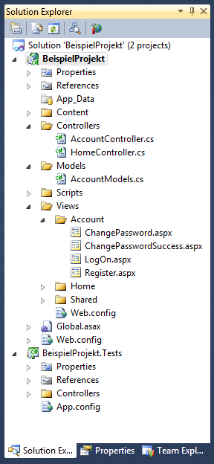
Figure 1: Aufbau eines ASP.NET MVC Projektes

Umsetzung im Projekt
In NTE wird das Webinterface mittels dem ASP.NET MVC Framework umgesetzt. ASP selber bietet eine Benutzerverwaltung von Haus aus. Jedoch stellte sich diese für das NTE Projekt als zu umfrangreich aus. Deswegen wird eine eigene Benutzerverwaltung implementiert, welche mit einer Benutzertabelle auskommt.
Das Model wird mit dem Entity Framework generiert. Da das Webinterface nicht die einzige Applikation im System ist, welche auf die Datenbank zugreifft, befindet sich das Model in einem eigenen Namespace und wird als DLL deployed.

Interprozess-Kommunikation (.NET Remoting)
.NET Remoting ist ein umfassendes Framework zur nahtlosen Kommunikation zwischen Objekten über die eigene Applikationsdomäne/Prozessgrenze hinweg. Dabei können sich die Prozesse auf verschiedenen Computern befinden. Mit Referenzen auf Objekte kann normal gearbeitet werden, als ob sich die Objekte im gleichen Prozess befinden würden. Beim Auflösen der Referenzen wird durch ein generiertes Proxyobjekt automatisch geprüft, ob das Objekt zu einem anderen Prozess gehört oder ob der Aufruf erst über das Netzwerk geschickt werden muss. Solche „Remoting“-fähige Objekte müssen lediglich von MarshalByRefObject abgeleitet sein:
class VM : MarshalByRefObject
{
public string IP { get; set; }
public string Hostname { get; set; }
public int Port { get; set; }
}

Service bereitstellen
Ein Service kann mit wenigen Codezeilen für andere bereitgestellt werden. Es werden 3 Schritte dazu benötigt:
- Registrierung des Services mit Typ, Name und wie bekannte Objekte aktiviert werden
- Einen TCPChannel erstellen (auf bestimmten Port)
- Den Channel bei ChannelServices registrieren
Da die Einstellungen aus Punkt 1 nicht ändern, kann dieser Schritt im static Block einer Klasse durchgeführt werden. Dieser wird ausgeführt, wenn eine Klasse von der Runtime geladen wird.
Die Erstellung des Channels und die Registrierung wird üblicherweise in einer Start() Methode durchgeführt.
Folgender Codeausschnitt zeigt ein Beispiel, wie das Interface IReport mit .NET Remoting öffentlich gemacht werden kann:
class ReportingServer : IReport
{
private int _port;
private TcpChannel _tcpChannel;
static ReportingServer()
{
RemotingConfiguration.RegisterWellKnownServiceType(
typeof(IReport), "ReportingServer", WellKnownObjectMode.SingleCall);
}
public ReportingServer(int port)
{
_port = port;
}
public void Start()
{
_tcpChannel = new TcpChannel(_port);
ChannelServices.RegisterChannel(_tcpChannel, false);
}
public void Stop()
{
ChannelServices.UnregisterChannel(_tcpChannel);
}
public void VMRemoteControlDebug(string ip, string message)
{
}
public void LoadGeneratorDebug(string ip, string message)
{
}
}

Analyse der Tasks
Tasks sind Bausteine, welche in einer gewünschter Reihenfolge in einem Testcase konfiguriert werden können. Zu einem Task gehören Eigenschaften mit einem Namen und einem Wert. In diesem Kapitel werden die Tasks analysiert und die benötigten Eigenschaften festgelegt.

MPPAction
Der MPPAction Task kann verschiedene Aktionen gegen das MPP ausführen.
Aktion | Beschreibung / verwendete Eigenschaften
- TestRedirect | Surft eine Seite an und überprüft, ob das MPP auf die Loginseite umleitet.  - URL
- TestLoggedIn | Überprüft ob man eingeloggt ist, indem URL besucht wird. Falls man auf der Landing-Page landet, schlägt diese Aktion fehl.  - URL
- Login | URL wird besucht, um vom MPP auf die Landing-Page umgeleitet zu werden. Das Formular wird dann ausgefüllt und abgeschickt.  - URL  - Login  - Password
- Logout | Meldet die aktuelle Session beim MPP ab.
Tabelle 2: Task MPPAction

DNSResolver
Der DNSResolver Task löst eine übergebene DNS in eine IP auf.
Aktion | Beschreibung / verwendete Eigenschaften
- Resolve | Surft eine Seite an und überprüft, ob das MPP auf die Loginseite umleitet. Falls die Auflösung fehlschlägt, versucht der Task es wieder, bis MaxRetries erreicht wurde.  - DNS  - MaxRetries
Tabelle 3: Task DNSResolver

Wait
Der Wait Task wartet entweder eine vorgegebene Zeit, oder zufällig in einem vorgegebenen Wertebereich.
Aktion | Beschreibung / verwendete Eigenschaften
- Wait | Wartet für in Time angegebene Anzahl an Millisekunden.  - Time
- RandomWait | Wartet zufällig in dem Wertebereich vorgegebenen Zeit.  - Min  - Max
Tabelle 4: Task Wait

Ping
Mit dem Ping Task können Pingbefehle ausgeführt werden.
Aktion | Beschreibung / verwendete Eigenschaften
- Ping | Pingt die angegebene IP. Wenn der Ping nicht beantwortet wird, versucht es der Task erneut, bis die Anzahl MaxRetries erreicht hat.  - IP  - MaxRetries
Tabelle 5: Task Ping

Anforderungsspezifikation

Allgemeine Beschreibung

Produkt Perspektive
Als Folgearbeit des Captive Portal Load Generator, soll nun eine Lösung entwickelt werden, welche dem Unit Testing bei der Softwareentwicklung ähnelt. Verschiedene Testcases sollen wie mit einem Baukasten zusammengestellt werden können. Dabei werden Tasks Workflowartig für jeden Testcase definiert. Zu den Tasks gehören Eingabeparameter und erwartete Resultate.
Ferner soll es möglich sein, ein durchgeführter Testcase nochmals mit den selben Laufzeiteinstellungen (wie zum Beispiel zufällig generierte Wartezeiten) in einem Replayer durchzuführen.
Die ganze Applikation soll über eine ASP.NET Website gesteuert werden können.

Produkt Funktion
Folgende Funktionen werden gefordert:
- Verwaltung von TestCases
  - Erstellen
  - Editieren
  - Löschen
- Starten und Stoppen eines TestCases
- Wiederholtes ausführen des TestCases nach beendigung mit gleicher Initialisierung
- Statistiken ansehen von abgeschlossenen TestCases
- Verteilung der Komponenten auf die verschiedenen Computer soll automatisch geschehen

Benutzercharakteristik
Die Applikation richtet sich an erfahrene Benutzer, welche mit dem MPP und dem Captive Portal Load Generator verraut sind.

Einschränkungen
Bei der Applikation handelt es sich um eine Webseite . Diese wird mittels ASP.NET und Javascript entwickelt.
Um die Applikation zu benützen, wird ein Webbrowser mit Javascriptunterstützung vorausgesetzt.

Annahmen
Keine

Abhängigkeiten
Die Applikation ist vom MPP selber unabhängig. Der bestehende Quellcode vom Captive Portal Load Generator wird übernommen und gegenfalls angepasst.

Spezifische Anfoderungen
Die Anforderungen werden nach dem FURPS+-Modell kategorisiert. Diese Qualitätsmerkmale dienen als Checkliste für die Behandlung von Anforderungen, um das Risiko zu verringern, eine wichtige Facette des Systems zu übersehen.

Funktionalität

Erweiterbarkeit
Die Applikation soll erweiterbar sein. Als Beispiel für eine Erweitrung käme das Hinzufügen von weiteren Tasks in Frage.

Bedienbarkeit
Die Bedienung des Webinterfaces soll einfach und schnell möglich sein.

Erlernbarkeit
Die Einarbeitungszeit in die Applikation soll lediglich wenige Minuten in Anspruch nehmen. GUI Elemente sind intuitiv zu platzieren und zu beschriften.

Wiederherstellbarkeit
Bei einem Programmabsturz dürfen die Laufzeitdaten des aktuellen TestCases nicht verloren gehen.

Fehlerbehandlung
Die Anwendung soll den Benutzer vor Fehler schützen. Der Benutzer soll von der Konfiguration bis zum Ende eines Testcasedurchlauf klar geführt werden.

Zuverlässigkeit
Abstürze dürfen druch die Applikation selbst kein entstehen. Externe Faktoren, welche die Applikation zum Abstürzen bringen, können natürlich nicht ausgeschlossen werden.

Leistung
An die Leistung der Webapplikation sind keine speziellen Anforderungen gestellt. Sie wird über das Web erreicht. Daher sollte diese nicht überladen sein um die Seitenladezeit unnötig zu vergrössern.

Wartbarkeit
Der Code soll gut strukturiert abgelegt werden. Dabei gehören logische Gruppen von Klassen und Typen in gemeinsame Namespaces. Zirkuläre Abhängigkeiten sind verboten.

Schnittstellen

Benutzerschnittstelle(UI)
Die Anwendung ist hauptäschlich über die Maus im Webbrowser steuerbar.

Softwareschnittstelle
- Programmiersprache
  - Microsoft C#.NET 3.5
  - Microsoft ASP.NET 3.5
- User Interface
  - ASP.NET
- Datenkbank
  - Microsoft SQL Server 2008
- Windows Services
- MPP
- Zugriff via http

Lizenzanforderungen
Es gelten keine speziellen Lizenzanforderungen.

Verwendete Standards
Im gesamten Projekt wird nach den Microsoft Coderichtlinien programmiert.

Use Cases

Strukturdiagramm
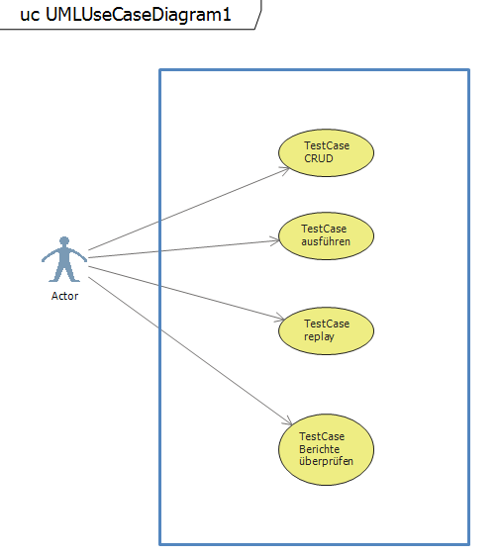
Abbildung 4: Usecases

UC 1 – Verwalten von TestCases (CRUD)
In einer Webseite kann der Benutzer die TestCases verwalten. Zu einem TestCase gehöt mindestens ein Task.
Je Szenario können folgende Eigenschaften verändert werden:
- Anzahl Clients
- Anzahl Durchläufe
- Task Eigenschaften
  - Je nach Task können weitere Konfigurationen getätigt werden. Zum Beispiel bei einem DNS Resolve kann die URL verändert werden.
Die TestCases können können über die entsprechenden Schaltflächen gespeichert oder gelöscht werden.

UC 2 – TestCase ausführen
Ein TestCase kann nach Erstellung und bearbeitung mit den entsprechenden Einstellungen ausgeführt werden. Zum ausführen gehört hierbei das Starten und Stoppen des TestCases über die Schaltflächen in der Webseite.

UC 3 – TestCase replay
Bei einem TestCase durchlauf, können Laufzeiteigenschaften zufällig generiert werden. Mit dem TestCase Replayer soll es möglich sein, ein TestCase nochmals mit den selben Eigenschaften auszuführen. Dies macht vorallem bei fehlgeschlagenen TestCases sinn, um nochmals genau den selben Ablauf zu testen.

UC 4 – TestCase Berichte überprüfen
Mit jeder Ausführung eines TestCases werden die Resultate des Durchgangs in einen Bericht abgelegt, welcher zur Analyse des TestCases dient.

Software Architecture Document

Komponenten
Das Network Testcase Engine Projekt umfasst mehrere Komponenten, welche auf mehrere Computer verteilt werden. In diesem Kapitel werden die Komponenten kurz beschrieben und die Schnittstellen definiert.
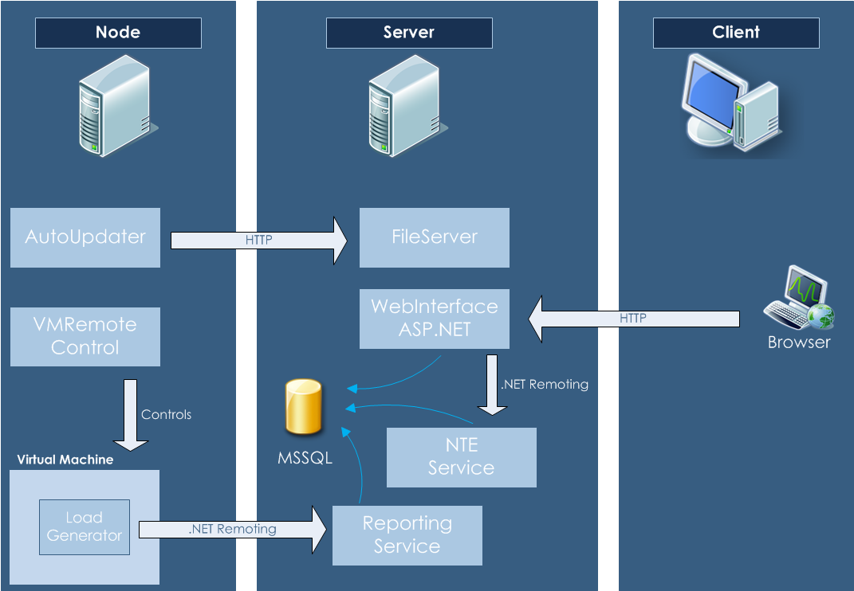
Abbildung 5: Übersicht Komponenten

AutoUpdater
Wenn Änderungen am Projekt gemacht werden, müssen diese oft auf verschiedene Computer übertragen werden. Um diesen Prozess zu automatisieren, dient die AutoUpdater Anwendung. In einer XML-Datei kann konfiguriert werden, welche Dateien auf Updates überprüft werden sollen. Diese Komponente ist nur für die Entwicklung relevant. Sie ermöglicht es, kleine Änderungen beim Testen nach dem Kompilieren innert Sekunden auf alle Computer zu verteilen.

ChecksumGenerator
Diese Anwendung generiert eine XML Datei, welche die MD5 Hashes aller Dateien in einem bestimmten Ordner beinhaltet. Diese Datei wird vom AutoUpdater bezogen, um die lokalen Dateien mittels Checksummenvergleich auf Änderungen zu überprüfen.

VMRemoteControl
Die VMRemoteControl Anwendung läuft auf allen Rechner („Nodes“), welche ihre Hardware zur Virtualisierung zur Verfügung stellen. Sie bietet gegen aussen eine .NET Remoting Schnittstelle zur Fernsteuerung der virtuellen Maschinen.
Abbildung 6: Interface IVMControl

LoadGenerator
Die LoadGenerator Anwendung wird innerhalb der virtuellen Maschinen gestartet. Sie empfängt vom Network Testcase Engine Service Tasks, welche ausgeführt werden. Die Ergebnisse werden an den ReportingService geschickt.
Der Start eines Testcases wird mit einem UDP Multicast Paket auf der Adresse 224.4.4.4 und Port 4444 getriggert.

ReportingService
Der ReportingService nimmt Nachrichten von verschiedenen Komponenten entgegen und speichert diese in der Datenbank. Diese Daten werden im Webinterface angezeigt.
Abbildung 7: Interface IReport

Network Testcase Engine Service
Der Network Testcase Engine Service ersetzt das Control Center aus der Semesterarbeit Captive Portal Load Generator. Der Service stellt die Schnittstelle zur Steuerung der Nodes dem Webinterface zur Verfügung.
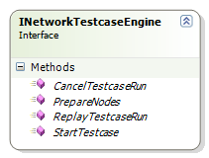
Abbildung 8: Interface INetworkTestcaseEngine

Webinterface
Über das Webinterface wird die komplette Anwendung gesteuert. Eingesetzt wird das ASP.NET MVC 2 Framework. Als OR-Mapper wird das neue Entity Framework 4.0 eingesetzt.

MPPHelper
Die MPP Helper Anwendung ist nur in der Entwicklungsphase relevant. Sie wird auf den VMs verwendet, da dort kein Browser zur Verfügung steht. Mit der Anwendung kann man sich beim MPP anmelden. Der Login wird als Parameter übergeben.

Logical View
Da das Projekt mehrere Komponenten beinhaltet, werden diese auf Namespaces verteilt. Dabei dürfen keine zirkulären Abhängigkeiten entstehen, da die Wartbarkeit sonst drastisch verschlechtert wird.
Namespace | Inhalt | .NET Version
NTE.Service | Service, ersetzt das Control-Center | 4.0
NTE.VMRemoteControl | VMRemoteControl Applikation | 3.5
NTE.Reporting | ReportingService | 4.0
NTE.Model | Generierte Klassen des OR-Mappers | 4.0
NTE.Webinterface | ASP.NET MVC2 Webseite | 4.0
NTE.AutoUpdater | AutoUpdater Applikation | 3.5
NTE.LoadGenerator | LoadGenerator Applikation | 3.5
NTE.Virtualisation | DLLs, zBsp. KVMController | 3.5
NTE.MPPHelper | MPPHelper Applikation | 3.5
Tabelle 6: Namespaces
Assemblies, welche auch unter Linux verwendet werden, dürfen höchstens mit Version 3.5 des .NET Frameworkes kompiliert werden. Dies Aufgrund der Tatsache, dass Mono nur das .NET 2.0 Framework vollständig unterstützt.

Überprüfung der Architektur
Das folgende Layer-Diagramm zeigt alle Namespaces mit deren Abhängigkeiten zu anderen Namespaces. Wie bereits erwähnt, dürfen hier keine zirkulären Abhängigkeiten vorhanden sein. Im Visual Studio kann der vorhandene Code mit dem Layer-Diagramm validiert werden. Diese Validation kann der Entwickler von Hand oder automatisch beim Kompilieren auslösen lassen. Beim Einchecken des Sourcecodes wird die Validation erzwungen. Code, welcher dieArchitektur-Richtlinien nicht einhält, wird beim Check-In zurückgewiesen und muss korrigiert werden.

Layer Diagram
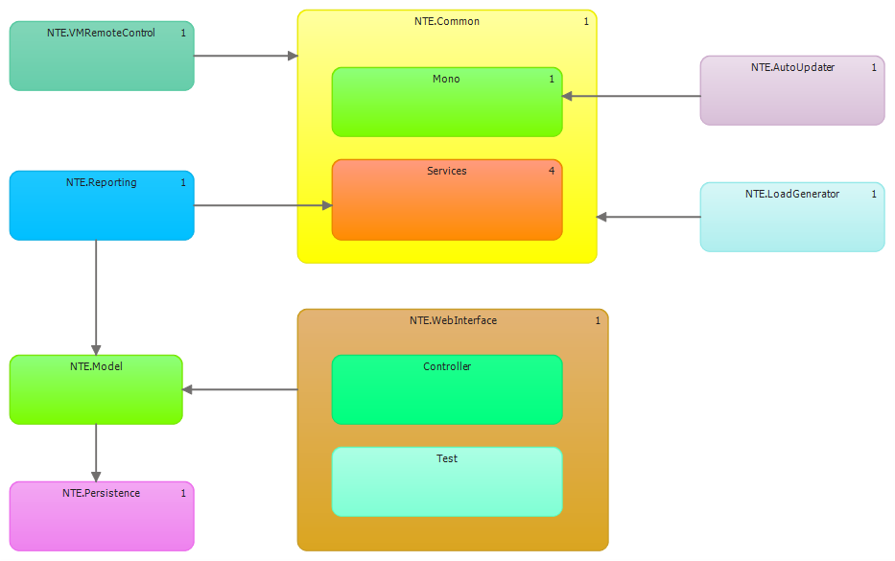

Deployment

Diagramm
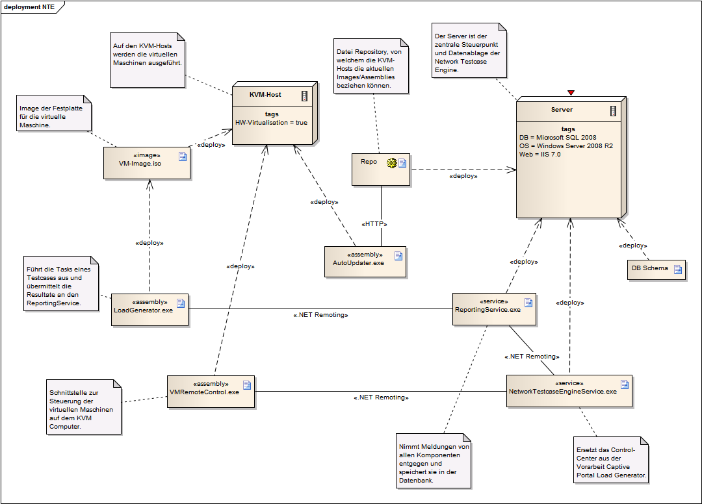

Beispiel Hardwareaufstellung
Folgendes Diagramm zeigt ein Beispiel einer möglichen Hardwareaufstellung. Dem System können beliebig viele KVM Hosts hinzugefügt werden, um die Anzahl Clients zu erhöhen. Für die Durchführung während der Bachelor Arbeit, wurden die 3 Server Data Storage, Webserver und Network Testcase Engine Server auf einen physikalische Server gelegt. Beim Einsatz von mehr KVM Hosts, kann es aus Performancegründen sinnvoll sein, diese 3 Server einzel zu betreiben.
Abbildung 9: Mögliche Hardwareaufstellung

Automation – AutoUpdater
Bei Änderungen am Code, muss in der Regel nach dem Kompilieren das Resultat auf verschiedene Computer übertragen werden. Aber auch Änderungen am Image für die VMs, müssen auf allen Nodes synchronisiert werden. Dies ist ein sich oft wiederholender Prozess, bei welchem der Mensch zu Fehler neigt und langsamer ist, als ein automatisiertes Skript.
Diese Aufgabe übernimmt deswegen das Programm AutoUpdater. In einem Zentralen Repository (Webserver im Diagramm) werden Dateien und deren MD5 Hashes über HTTP öffentlich gemacht. Zur AutoUpdater Anwendung gehört eine Konfigurationsdatei (config.xml), in welcher konfiguriert werden kann, welche Dateien auf Aktualisierungen geprüft werden sollen. Ob im Repository eine neuere Version der konfigurierten Dateien verfügbar ist, ermittelt die Anwendung mit einem Checksummen vergleich.
Um die md5.xml Datei mit den aktuellen Hashes zu generieren, dient die Anwendung ChecksumGenerator. Sie ermittelt zu allen Dateien im aktuellen Verzeichnis die Checksumme und speichert dies im selben Ordner als md5.xml ab.

Config.xml (Beispiel)
<?xml version="1.0" encoding="utf-8"?>
<AutoUpdaterSettings xmlns:xsi="http://www.w3.org/2001/XMLSchema-instance" xmlns:xsd="http://www.w3.org/2001/XMLSchema">
<Md5File>md5.txt</Md5File>
<Repository>http://10.240.0.2:8888/</Repository>
<Files>
<File>example_file.txt</File>
</Files>
</AutoUpdaterSettings>

Md5.xml (Beispiel)
<?xml version="1.0" encoding="utf-8"?>
<Md5 xmlns:xsi="http://www.w3.org/2001/XMLSchema-instance" xmlns:xsd="http://www.w3.org/2001/XMLSchema">
<FileChecksum>
<Name>File1.txt</Name>
<Md5>d0089718b62f6e9d91154acae007699c</Md5>
</FileChecksum>
</Md5>

Vorteile
Durch den Einsatz der AutoUpdater Anwendung und dem zentralen Repository, können beliebige Dateien, unabhängig vom Typ, schnell und automatisiert aktualisiert werden. Die XML Dateien sind sehr einfach und schnell von Hand den Wünschen entsprechend geschrieben. Wenn der AutoUpdater keine Konfigurationsdatei findet, generiert es die oben abgebildete config.xml Datei als Template automatisch.

Beispielseinsatz
Folgendes Sequenzdiagramm zeigt einen Beispielsablauf, wenn der AutoUpdater auf einer Node ausgeführt wird:

Persistence View
Als Persistenzframework wird das Entity Framework von Microsoft eingesetzt. Es ist zur Zeit im RC Stadium und wird mit Visual Studio 2010 und dem .NET Framework 4.0, welche beide auch RC sind, im April 2010 released.
Das Entity Framework ist ein vollwertiger OR Mapper, welcher für verschiedene Datenbankserver eingesetzt werden kann. Eines der wichtigsten Neuerungen gegenüber den bisherigen auf ADO.NET aufbauenden Frameworks, ist die Möglichkeit, mit einem leeren Schema zu beginnen und durch das Schema die Datenbank zu generieren. Bisher war es nur möglich, das Schema von der Struktur der Datenbank zu generieren.
Die Datenbank wird im Designer von Visual Studio erstellt. Das Diagramm wird in DDL umgewandelt, damit kann die Datenbank auf dem Server erstellt werden.

Diagramm
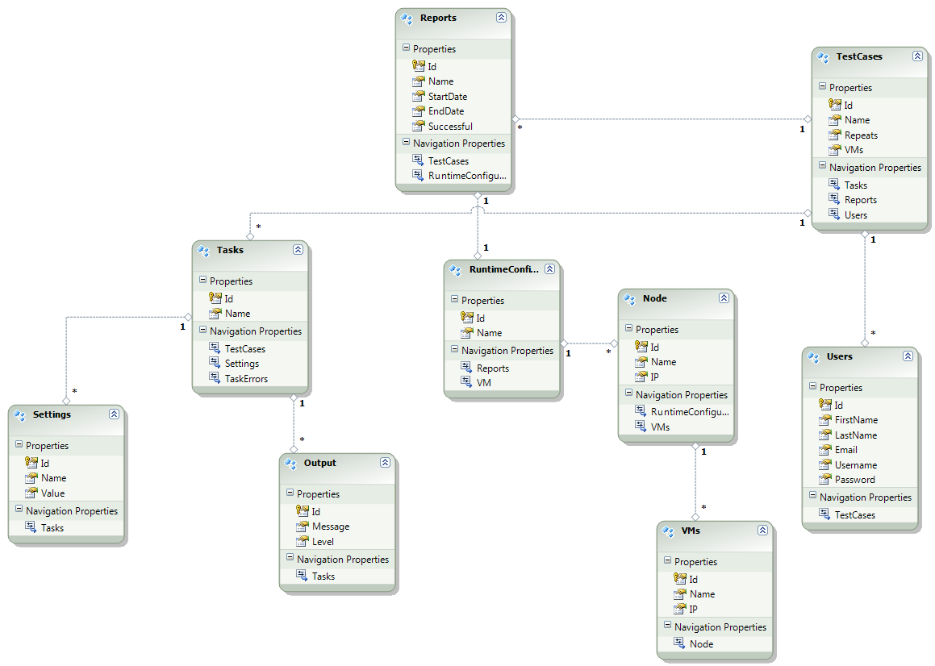

Kommunikation & Abläufe
In diesem Kapitel werden die verwendeten UDP Adressen und Ports, sowie die Ports der .NET Remoting Services definiert. Weiter werden feste Abläufe spezifiziert, welche die Komponenten kennen müssen, um miteinander zu kommunizieren.

Abläufe

Node Discovery

Abbildung 10: Node Discovery mit Multicast
Um den Konfigurationsaufwand möglichst klein zu halten, sollen alle Nodes im System automatisch entdeckt werden können.
Der Network Testcase Engine Service schickt auf der Multicast Adresse 224.4.4.4, Port 4444, den ASCII String „request_register“. Die VMRemoteControl Anwendung reagiert auf dieses Multicastpaket, indem es beim Sender die Remote-Methode RegisterNode(string ip, int port, Int64 ram, int cores) aufruft. Als Parameter werden Hardwaredetails übergeben, damit später die VMs optimal verteilt und gestartet werden können.

Parameter | Beschreibung
IP | IP Adresse der Node. Wird vom Service später für Remote-Aufrufe verwendet.
Port | Port, auf welchem der IVMControl Service erreichbar ist. Standard ist 4444.
RAM | Verfügbarer Arbeitsspeicher der Node in MB. Wird vom Service zur optimalen Aufteilung der VMs verwendet.
Cores | Die Anzahl logischer Cores der Node. Wird vom Service für das Aufstarten der VMs verwendet. Je mehr Cores eine Nodes hat, desto mehr VMs werden gleichzeitig vom Service auf der Node gestartet.
Tabelle 7: Parameterbeschreibung RegisterNode()

Installation und Verteilung der VMs auf die Nodes
Die Installation einer virtuellen Maschine dauert auf einer Node weniger als eine Sekunde (Es muss lediglich ein Overlay-Image vom Base-Image erstellt werden).
Beim Start eines Testcases verbindet sich der NTE Service mit allen VMRemoteControl Anwendungen auf den Nodes und erstellt alle virtuellen Maschinen. Die VMs werden gleichmässig auf alle Nodes aufgeteilt, um die Wartezeit, bis alle VMs gestartet sind, möglichst kurz zu halten. Selbst bei mehr als 20 Nodes und über 1000 VMs benötigt dieser Prozess lediglich ein paar Sekunden.

Starten der VMs
Würden auf einer Node alle VMs auf einmal gestartet werden, würde dies in einem Schedulerchaos Enden und schlussendlich würde keine VM vollständig Aufstarten. Um die Wartezeit trotzdem für das Aufstarten aller VMs einwenig zu verkürzen, wird die Anzahl logischer Cores auf der Node vom NTE Service in Betracht gezogen. Der Service startet maximal 2 * <Anzahl Cores> VMs auf einer Node parallel auf.
// TODO: Erklärung mit DB Tabelle
Die VMs sind so konfiguriert, dass die LoadGenerator Anwendung automatisch nach dem Bootprozess gestartet wird. Diese meldet sich als erstes beim NTE Service, dass er bereit ist. Als Antwort erhält die Anwendung vom Service eine Liste von Tasks, welche der LoadGenerator abarbeiten soll.
// TODO: Datenstrukturen hier aufzeigen
// TODO: Diagramm mit ganzem Startprozess erstellen (für eine bessere Übersicht)

Multicast Adressen / Port Tabelle
Adresse / Port | Beschreibung
224.4.4.4:4444 | An diese Multicast-Adresse sendet der NTE Service den ASCII String „request_register“. Die Nodes reagieren darauf und registrieren sich beim NTE Service.
224.5.5.5:5555 | An diese Multicast-Adresse wird der ASCII String „go“ gesendet, um den LoadGenerators den Startbefehl zu geben.
TCP 4444 | Standardport für alle .NET Remoting Schnittstellen  (IVMControl, IReport und IRegister).

Virtualisierung
In diesem Kapitel wird auf die verwendete Virtualisierungssoftware KVM eingegangen. Die optimale Lösung (KVM, VMWare, Xen oder UML) wurde bereits in der vorangehenden Semesterarbeit evaluiert. In dieser Bachelorarbeit bauen wir auf dem Ergebnis auf und verwenden deshalb KVM.

Kernel-based Virtual Machine

Kernel-based Virtual Machine, kurz KVM wurde im Oktober 2006 veröffentlicht und ist ab Version 2.6.20 des Linux-Kernels als Modul enthalten. Entwickelt wurde es von dem israelischen Unternehmen Qumranet, welches im September 2008 von Red Hat aufgekauft wurde.
KVM selbst nimmt keine Emulation vor, sondern stellt nur die Infrastruktur dazu bereit. Ein modifiziertes QEMU ist zur Zeit die einzige Möglichkeit, diese zu nutzen. Nach dem Laden des Modules arbeitet der Linux Kernel selbst als Hypervisor für virtuelle Maschinen.
Mit KVM können von einem bereits bestehenden Image in sehr kurzer Zeit Overlay Images erstellt werden. Auf das Base-Image wird nur lesend zugegriffen und im Overlay Image die Differenzen gespeichert. Änderungen im Overlay-Image können bei Bedarf in das Base-Image comitted werden.

Wichtige Befehle

Image erstellen
kvm-img create –f qcow2 base.img 8G
Erstellt ein Image im qcow2 Format, welches maximal 8GB gross werden kann.

Overlay-Image erstellen
kvm-img create –b base.img –f qcow2 overlay.img
Erstellt ein Overlay Image von base.img

Änderungen comitten
kvm-img commit –f qcow2 overlay.img
Die Änderungen vom overlay.img werden in das base.img comitted.

VM starten (Installation)
kvm-img –hda base.img –cdrom DebianInstaller.iso –boot d
Startet eine VM, als HDA wird das base.img gemounted. Ebenfalls wird als CD-Laufwerk das DebianInstaller.iso gemounted und beim Booten automatisch ausgeführt (-boot d).

VM starten
kvm -hda image.iso -net nic,macaddr=<MAC> -net tap,script=kvm-ifup,downscript=kvm-ifdown -m 51 –nographic
Zum Image müssen TAP Scripts sowie eine MAC Adresse mitgegeben werden. Mit dem Parameter –m wird das RAM in MB angegeben. Durch Angabe von –nographic wird kein SDL Fenster erzeugt.

TAP Scripts
TAP ist ein virtueller Netzwerk-Kerneltreiber, welcher eine Netzwerkkarte über Software simuliert. Normalerweise befindet sich hinter einem Netwerkgerät, wie zum Beispiel eth0, direkt eine entsprechende Hardware in Form einer Netzwerkkarte. Werden Pakete an ein TAP Gerät gesendet, so werden diese an ein Programm im Userspace weitergeleitet und umgekehrt. Damit ein Programm im Userspace auf das TAP Gerät zugreifen kann, hat dies für das TAP Gerät im Ordner /dev eine Gerätedatei mit der Bezeichnung tapN.

Ifup Script
#!bin/sh
set -x
switch=br0
if [ -n “$1” ];then
/usr/bin/sudo /usr/sbin/tunctl –u `whoami` -t $1
/usr/bin/sudo /sbin/ip link set $1 up
sleep 0.5s
/usr/bin/sudo /usr/sbin/brctl addif $switch $1
exit 0
else
echo “Error: no interface specified”
exit 1
fi

Ifdown Script
#!bin/sh
set -x
switch=br0
if [ -n “$1” ];then
/usr/bin/sudo /usr/sbin/tunctl –d $1
sleep 0.5s
exit 0
else
exit 1
fi

Anhang

Sitzungsprotokolle

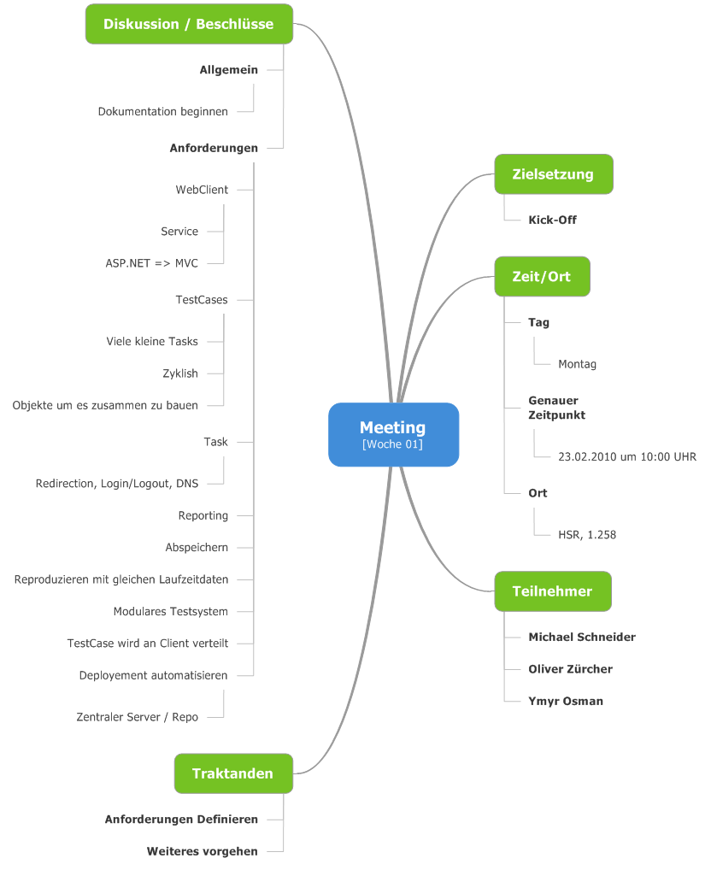
Woche 1

Woche 2
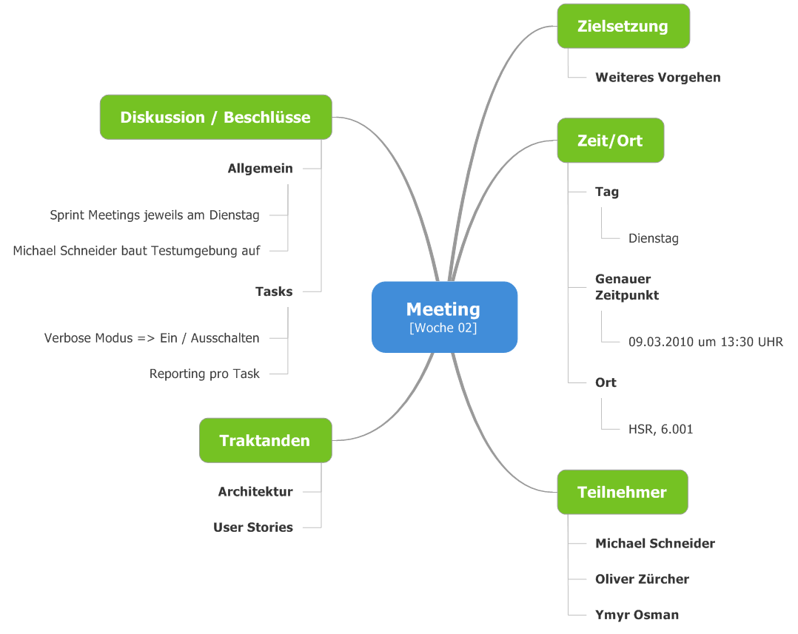

Woche 3
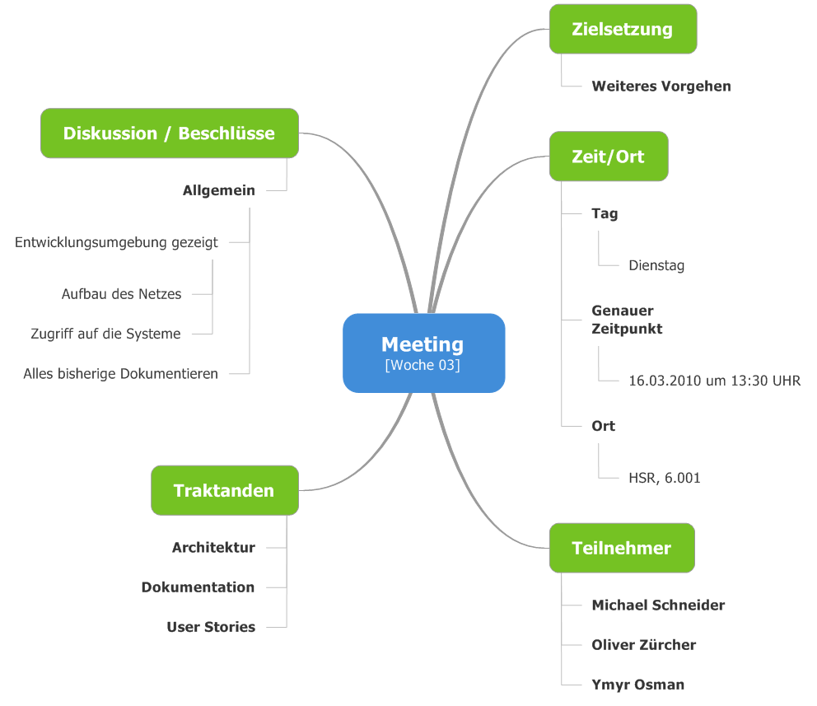

Woche 4
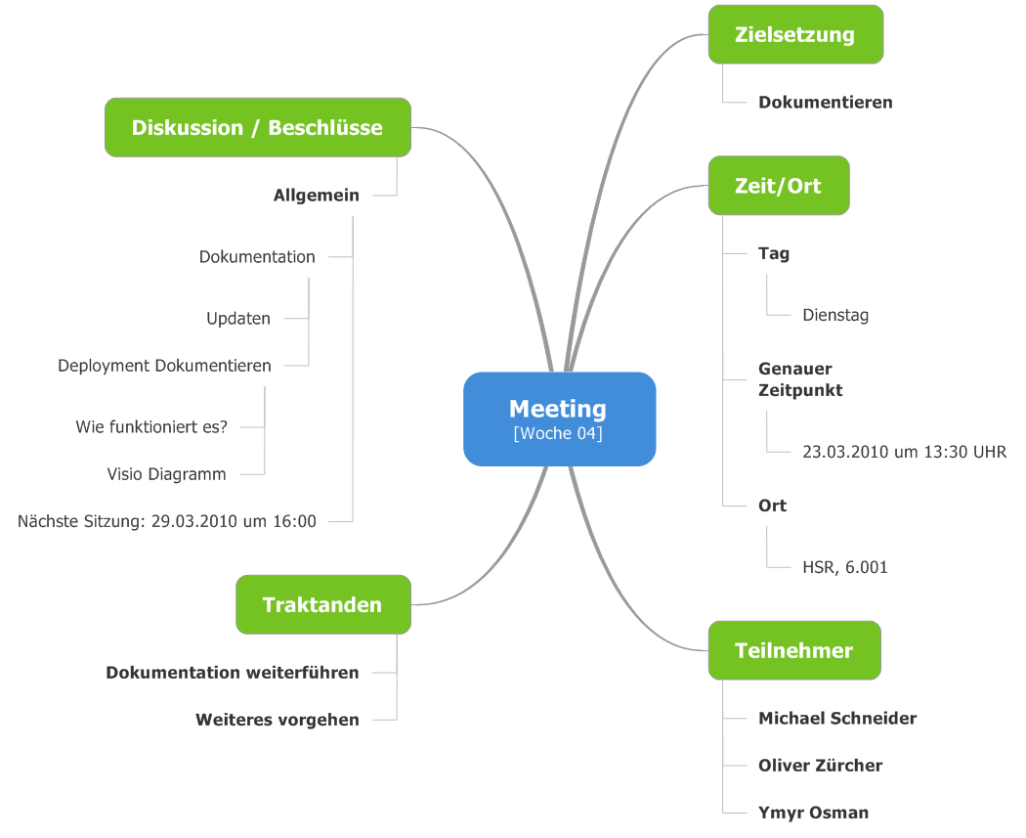

Woche 5
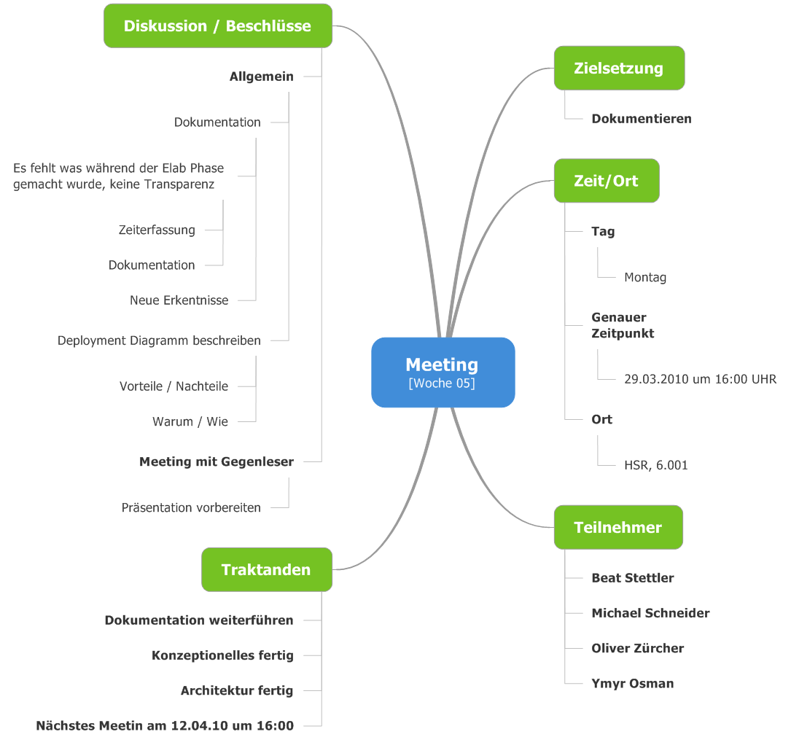

Zeiterfassung

Oliver Zürcher

Woche | Tag | Tätigkeit | Zeit | Zeit/Wo | Total | Soll
Woche 1 | Dienstag | Konfigurationsmanagement TFS 2010 | 9.0 | 22.5 | 22.5 | 18.0
Woche 1 | Dienstag | Meeting | 0.5 | 22.5 | 22.5 | 18.0
Woche 1 | Mittwoch | Projektplan | 5.0 | 22.5 | 22.5 | 18.0
Woche 1 | Donnerstag | Konfigurationsmanagement TFS 2010 | 8.0 | 22.5 | 22.5 | 18.0
Woche 2 | Dienstag | Konfigurationsmanagement TFS 2010 | 9.0 | 21.5 | 44.0 | 36.0
Woche 2 | Dienstag | Meeting | 0.5 | 21.5 | 44.0 | 36.0
Woche 2 | Dienstag | Projektplan | 1.0 | 21.5 | 44.0 | 36.0
Woche 2 | Dienstag | Arbeitscomputer aufsetzen | 2.0 | 21.5 | 44.0 | 36.0
Woche 2 | Mittwoch | Backuplösung TFS und SQL Server | 3.0 | 21.5 | 44.0 | 36.0
Woche 2 | Donnerstag | Hands On Workitems TFS2010 | 1.0 | 21.5 | 44.0 | 36.0
Woche 2 | Donnerstag | TFS Timesheetversuch | 0.5 | 21.5 | 44.0 | 36.0
Woche 2 | Freitag | Dokumentation | 4.5 | 21.5 | 44.0 | 36.0
Woche 3 | Dienstag | Meeting | 0.5 | 23.0 | 67.0 | 54.0
Woche 3 | Dienstag | Solution erstellt & Deployment | 2.0 | 23.0 | 67.0 | 54.0
Woche 3 | Mittwoch | Domainanalyse | 3.0 | 23.0 | 67.0 | 54.0
Woche 3 | Mittwoch | Komponentendiagramm | 2.0 | 23.0 | 67.0 | 54.0
Woche 3 | Mittwoch | Datenbankmodell | 3.0 | 23.0 | 67.0 | 54.0
Woche 3 | Donnerstag | Entity Framework Hands on | 4.0 | 23.0 | 67.0 | 54.0
Woche 3 | Freitag | ASP.NET Hands on | 6.5 | 23.0 | 67.0 | 54.0
Woche 3 | Freitag | Deployment Diagramm | 2.0 | 23.0 | 67.0 | 54.0
Woche 4 | Dienstag | Meeting | 0.5 | 23.5 | 90.5 | 72.0
Woche 4 | Mittwoch | Testumgebung aufsetzen | 8.0 | 23.5 | 90.5 | 72.0
Woche 4 | Donnerstag | Testumgebung aufsetzen | 8.0 | 23.5 | 90.5 | 72.0
Woche 4 | Freitag | Testumgebung aufsetzen | 4.0 | 23.5 | 90.5 | 72.0
Woche 4 | Freitag | Deployment Diagramm | 3.0 | 23.5 | 90.5 | 72.0
Woche 5 | Dienstag | Meeting (mit Herr Stettler) | 0.5 | 8.5 | 99.0 | 90.0
Woche 5 | Dienstag | Dokumentation Technologieanalyse | 3 | 8.5 | 99.0 | 90.0
Woche 5 | Mittwoch | Technologieanalyse Kapitel Task | 2 | 8.5 | 99.0 | 90.0
Woche 5 | Mittwoch | Doku Captions erstellt, IV formatiert | 1 | 8.5 | 99.0 | 90.0
Woche 5 | Mittwoch | Doku Textüberarbeitung | 2 | 8.5 | 99.0 | 90.0
Woche 6 | Mittwoch | Prototyp Debugging | 6 | 14.5 | 113.5 | 108.0
Woche 6 | Donnerstag | Prototyp Debugging | 6 | 14.5 | 113.5 | 108.0
Woche 6 | Donnerstag | SQL Server Konfiguration/ConString | 2.5 | 14.5 | 113.5 | 108.0
Woche 7 | Dienstag | Abwesenheit Techdays | 0 | 31.5 | 145.0 | 126.0
Woche 7 | Mittwoch | Abwesenheit Techdays | 0 | 31.5 | 145.0 | 126.0
Woche 7 | Donnerstag | Deploymentskript für Services | 6 | 31.5 | 145.0 | 126.0
Woche 7 | Donnerstag | Deploymentskripts (WinSCP) | 3 | 31.5 | 145.0 | 126.0
Woche 7 | Freitag | Weiterarbeit Architekturprototyp | 4 | 31.5 | 145.0 | 126.0
Woche 7 | Freitag | Doku. SAD, Zeitplan Änderung | 4 | 31.5 | 145.0 | 126.0

Ymyr Osman

Woche | Tag | Tätigkeit | Zeit | Zeit/Wo | Total | Soll
Woche 1 | Dienstag | Meeting | 0.5 | 19.5 | 19.5 | 18.0
Woche 1 | Dienstag | Konfigurationsmanagement TFS | 9.0 | 19.5 | 19.5 | 18.0
Woche 1 | Mittwoch | Projetkplan | 5.0 | 19.5 | 19.5 | 18.0
Woche 1 | Donnerstag | Konfigurationsmanagement TFS | 5.0 | 19.5 | 19.5 | 18.0
Woche 2 | Dienstag | Meeting | 0.5 | 16.0 | 35.5 | 36.0
Woche 2 | Dienstag | Projetkplan | 2.0 | 16.0 | 35.5 | 36.0
Woche 2 | Mittwoch | Backup | 0.5 | 16.0 | 35.5 | 36.0
Woche 2 | Mittwoch | Konfigurationsmanagement TFS | 3.0 | 16.0 | 35.5 | 36.0
Woche 2 | Mittwoch | Arbeitsplatz aufgesetzt | 1.0 | 16.0 | 35.5 | 36.0
Woche 2 | Mittwoch | TFS Scrum Einarbeitung | 2.0 | 16.0 | 35.5 | 36.0
Woche 2 | Mittwoch | Hands On TFS Workitems | 2.0 | 16.0 | 35.5 | 36.0
Woche 2 | Donnerstag | Dokumentation | 3.0 | 16.0 | 35.5 | 36.0
Woche 2 | Freitag | Dokumentation | 2.0 | 16.0 | 35.5 | 36.0
Woche 3 | Dienstag | Meeting | 0.5 | 23.5 | 59.0 | 54.0
Woche 3 | Dienstag | Webinterface ASP aufgesetzt | 1.5 | 23.5 | 59.0 | 54.0
Woche 3 | Mittwoch | Domainanalyse | 2.0 | 23.5 | 59.0 | 54.0
Woche 3 | Mittwoch | Component | 4.0 | 23.5 | 59.0 | 54.0
Woche 3 | Mittwoch | Datenbankdesign | 4.0 | 23.5 | 59.0 | 54.0
Woche 3 | Donnerstag | Entity Framework Hands On | 4.0 | 23.5 | 59.0 | 54.0
Woche 3 | Freitag | ASP.NET Hands On | 6.5 | 23.5 | 59.0 | 54.0
Woche 3 | Freitag | Deployment Diagramm | 1.0 | 23.5 | 59.0 | 54.0
Woche 4 | Dienstag | Meeting | 0.5 | 28.0 | 87.0 | 72.0
Woche 4 | Dienstag | ASP.NET Hands On | 6.5 | 28.0 | 87.0 | 72.0
Woche 4 | Mittwoch | Aufsetzen der Testumgebung | 8.0 | 28.0 | 87.0 | 72.0
Woche 4 | Donnerstag | Aufsetzen der Testumgebung | 8.0 | 28.0 | 87.0 | 72.0
Woche 4 | Freitag | Aufsetzen der Testumgebung | 4.0 | 28.0 | 87.0 | 72.0
Woche 4 | Freitag | Dokumentation | 1.0 | 28.0 | 87.0 | 72.0
Woche 5 | Dienstag | Meeting (mit Herr Stettler) | 0.5 | 5.5 | 92.5 | 90.0
Woche 5 | Dienstag | Dokumentation Technologieanalyse | 5.0 | 5.5 | 92.5 | 90.0
Woche 6 | Dienstag | Abwesenheit Techdays |  | 0.0 | 92.5 | 108.0
Woche 6 | Mittwoch | Abwesenheit Techdays |  | 0.0 | 92.5 | 108.0

